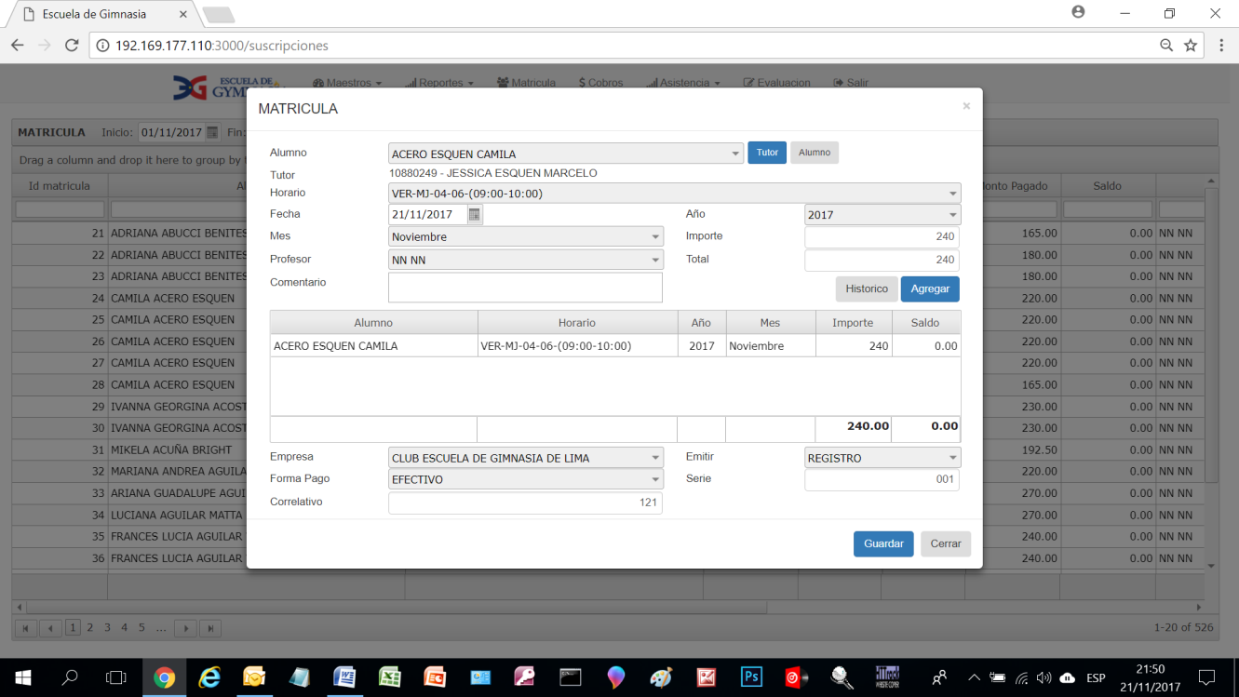CORRELATIVO DE REGISTRO NO AVANZA, yo puse en el parámetro de REGISTRO el numero 121 y todo el día han matriculado solo con la opción REGISTRO y sigue saliendo el registro 121 no avanzo. Acabo de probar con la alumna ACER0 ESQUEN CAMILA

HE MATRICULADO A:

1ra. MATRICULA: ABANTO VIDURRIZAGA, ABIGAIL con ticket y no sale para imprimir el ticket al final del proceso.

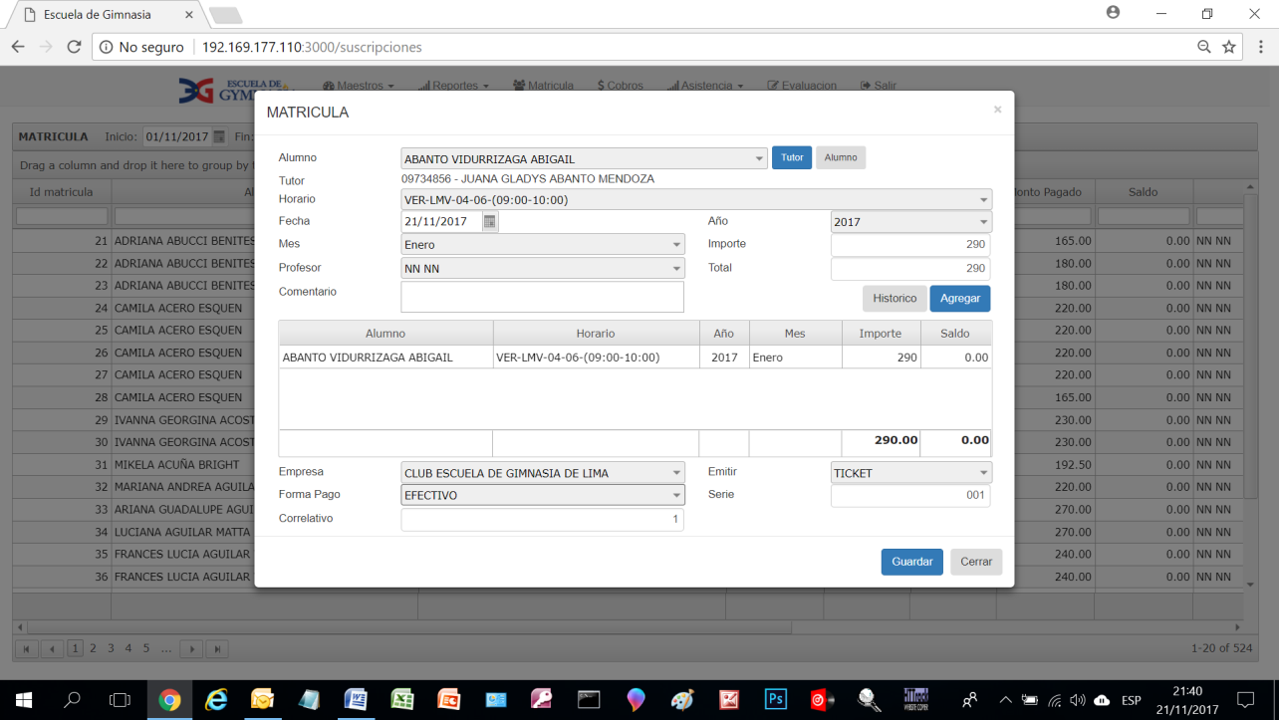2da. MATRICULA: ABUCCI BENITES, ADRIANA con ticket no corre el correlativo se queda en 1 y no sale para imprimir el ticket al final del proceso

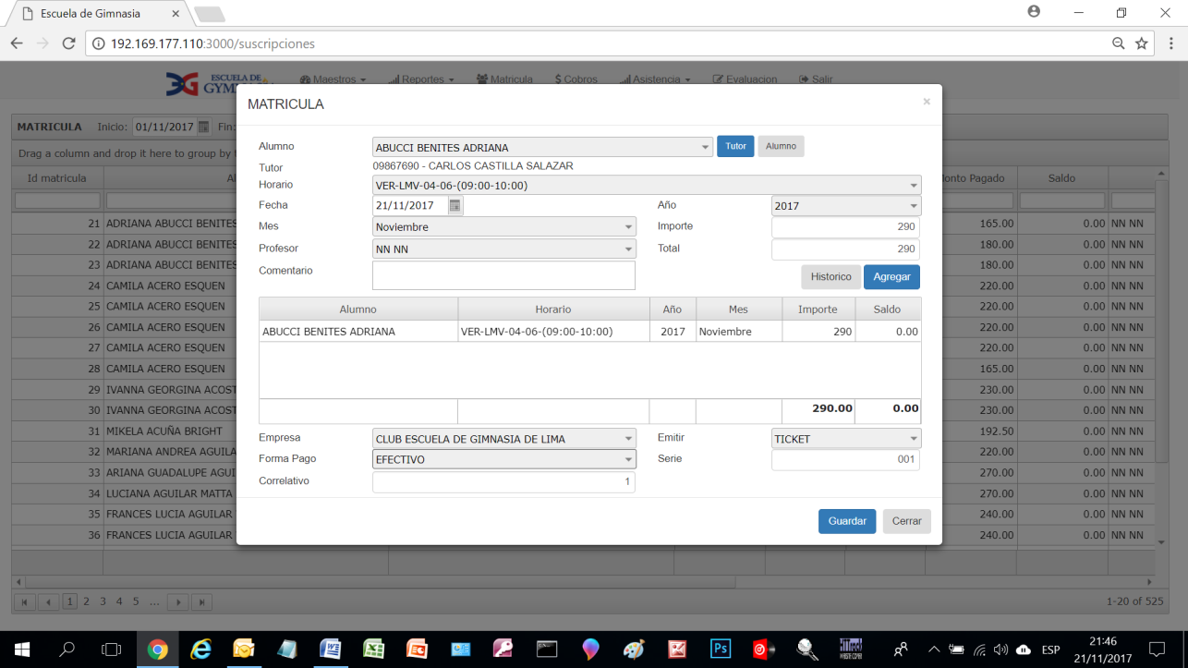

DE LAS 2 MATRICULAS CON TICKETS NO SE REFLEJAN EN EL REGICTRO DE VENTAS.

NO SALE NADA, DEBERIAN REFLEJARSE LAS 2 MATRICULAS CON TICKETS

